שיטות חשובות לפתרון שאלות בהנדסת חשמל:

1. .

2. 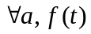: 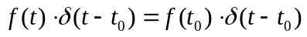, ו... 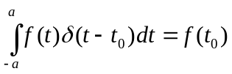.
ולגבי דובלט... 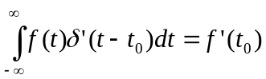.

3. מחלק מתח, מחלק זרם:
- חלוקת זרם על שני נגדים המחוברים במקביל: 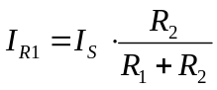.
- חלוקת מתח על שני נגדים המחוברים בטור: 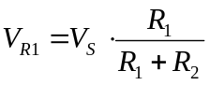.
- הערה: חישובים אלו נכונים גם במצב סינוסי עמיד. במצב זה נציב אימפדנסים במקום התנגדויות, ונציג את המתחים\זרמים בצורתם הפאזורית.

4. סופרפוזיציה: השפעתם של מספר מקורות על רכיב כלשהו במעגל שווה לסכום ההשפעות של כל מקור בנפרד, כאשר כל שאר מקורות המתח מקוצרים, וכל שאר מקורות הזרם מנותקים. (השפעה על רכיב = הזרם\מתח עליו). לא ניתן להשתמש בסופרפוזיציה עבור חישובי הספק.

5. מציאת שקול נורטון\תבנין:
- השיטה הפשוטה ביותר (ובד"כ גם הארוכה ביותר) היא להמיר חלקים של המעגל מצורת נורטון לצורת תבנין שלהם עפ"י הנוסחאות 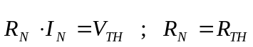. תוך כך נוכל לאגד נגדים המחוברים בטור ובמקביל, ובסופו של דבר להגיע לצורת נורטון או תבנין, כרצוננו.
- בין שני הדקים a,b: 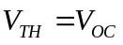. (open circuit=קצר).
- בין שני הדקים a,b: 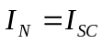. (short circuit=נתק).
- 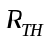 שווה להתנגדות השקולה בין שני ההדקים כאשר כל מקורות הזרם והמתח מנותקים. (לא ניתן להשתמש בטריק זה כאשר ישנם במעגל מקורות מבוקרים, כי לא ניתן לנתקם).
- ניתן לחבר מקור בוחן (מקור זרם או מתח כרצוננו) ולמצוא את המתח\זרם עליו בכל שיטה לפתרון המעגל (קירכהוף, מתחי צמתים, זרמי חוגים וכו'). ואז... 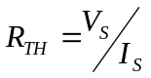. שיטה זו יעילה כאשר אנו נדרשים לחשב שקול תבנין\נורטון למעגל בעל מקור מבוקר.
- ניתן להשתמש בשיקולי סופרפוזיציה כאשר קיימים מספר מקורות.

6. שיטת זרמי חוגים לפתרון מעגל:
- ראשית נמיר את כל מקורות הזרם במעגל למקורות מתח.
- נסמן את כל העניבות במעגל, כאילו זורם בכ"א זרם אחיד בכיוון השעון (הזרם בכל ענפי הלולאה זהה).
- נרשום את המש' המטריציאלית הבאה: 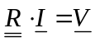, כאשר... הוקט' I, הוא וקטור זרמי החוגים (הנעלמים שלנו), הוקט' V הוא וקט' המקורות. 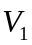 הוא סכום מתחי המקורות בכיוון השעון בלולאה 1, וכו'. ומט' ההתנגדויות R מורכבת באופן הבא: 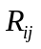 שווה לסכום הנגדים המשותפים ללולאות i ו- j, ואם i=j, אזי מדובר בסה"כ ההתנגדויות בלולאה.

7. שיטת מתחי צמתים לפתרון מעגל:
- ראשית נמיר את כל מקורות המתח במעגל למקורות זרם.
- נקבע צומת שיהי לנו נוח להתייחס אליו כצומת ייחוס ונאריק אותו.
- נמספר את הצמתים הלא מוארקים שנותרו במעגל.
- נרשום את המש' המטריציאלית הבאה: 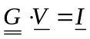, כאשר... הוקט' V, הוא וקטור מתחי הצמתים (הנעלמים שלנו), הוקט' U הוא וקט' המקורות. הוא סכום הזרמים הנכנסים לצומת מס' 1 (לזרמים המכוונים כלפי חוץ נתייחס כזרם נכנס שלילי), וכו'. ומט' המוליכויות G מורכבת באופן הבא: 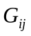 שווה לסכום המוליכויות של הנגדים הנכנסים לצמתים i ו- j ללא מעבר בצומת אחר (מוארק או לא). אם i=j, אזי מדובר בסה"כ המוליכויות הנכנסות לצומת.

8. עקרונות כלליים – מעגלים מסדר ראשון:
- לאחר רישום מש' קירכהוף, נקבל מד"ר מסדר ראשון. הפתרון מתחלק לשניים: 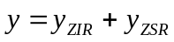.
- בעיית ה-zir (ת.ה. בלבד, ללא עירור), היא המד"ר ההומוגנית המתאימה למד"ר שקיבלנו, ועבור המשוואה 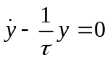יתקבל 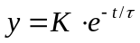, וערכו של K הוא 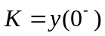.
- הפתרון לבעיית ה- zsr (מקורות בלבד ת.ה. אפס), נתון ע"י סכום של פתרון פרטי והומוגני. הפתרון ההומוגני הוא מצורת פתרון ה- zir, אך הינו בעל קבוע שונה. את הפתרון הפרטי נמצא בשיטות שונות – הקלה מביניהן היא ניחוש: הפתרון הפרטי יהיה בד"כ מאותה צורה כתוצאת המד"ר, ומצא את מקדמיו ע"י הצבה במד"ר. עבור 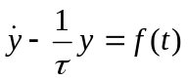 מתקיים 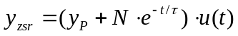, וערכו של N נקבע ע"י 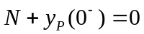.
- אם הפתרון הפרטי, כפי שניחשנו אותו פותר את הבעייה ההומוגנית, נכפיל אותו ב- t. לפני הוספתו לפתרון ההומוגני.
- תכונות הלינאריות: סופרפוזיציה, הזזה בזמן, גזירה ואינטגרציה, מתקיימות עבור פתרון zsr בלבד.

9. פתרון עבור עירור הלם:
- ניתן לפתור מד"ר מסדר ראשון\שני עבור עירור הלם במספר גישות.
- פתרון עבור פונ' מדרגה:
  - נפתור את בעיית ה- zsr עבור עירור מדרגה.
  - נגזור את הפתרון 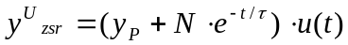 לאחר מציאת N, ונקבל פתרון zsr עבור עירור הלם.
- המרת הבעייה לבעייה הומוגנית עם ת.ה. חדשים:
  - נקבע מאיזה סדר של אי-רציפות הפתרון צריך להיות. נתון זה יתקבל ע"י החסרת סדר המשוואה מסדר אי הרציפות באגף שמאל (1 עבור מדרגה, 2 עבור הלם וכו').
  - נבצע אינטגרציה על המשוואה מרגע 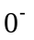 לרגע 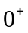.
  - אינטגרציה על גורמים בעלי אי-רציפות מסדר ראשון ומטה תיתן אפס.
  - אינטגרציה על פונ' הלם תיתן אחד.

10. עקרונות כלליים – מעגלים מסדר שני:
    - עבור המד"ר 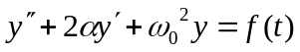 פתרון ה- zir, והחלק ההומוגני של פתרון ה- zsr, נקבעים ע"י הפתרונות למשוואה האפיינית. פתרונות אלו מקיימים... 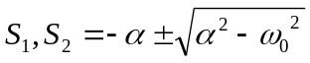. ובהתאם להם...
      - ריסון יתר: אם השורשים ממשיים ושונים זה מזה (מתקיים כאשר 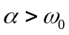) אזי הפתרון... 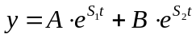.
      - ריסון קריטי: אם השורשים ממשיים ושווים (מתקיים כאשר 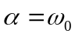) אזי הפתרון... 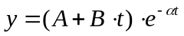.
      - תת-ריסון: אם השורשים מרוכבים (מתקיים כאשר 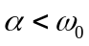) אזי הפתרון... 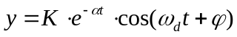 כאשר 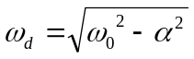.
      - אין ריסון: אם השורשים דימיוניים טהורים (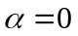) אזי הפתרון...
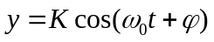.
    - פתרון ה- zsr מורכב מפתרון פרטי והומוגני. הפתרון הפרטי יהיה מצורת הפונ' המאלצת ונגזרותיה.
    - יש לזכור לכפול את פתרון ה- zsr בפונ' מדרגה לפני הוספתו לפתרון ה- zir.

11. מציאת המד"ר של מעגל באמצעות אדמיטנס\אימפדנס:
- נגדיר אימפדנס (שקול להתנגדות) של רכיב באופן הבא:
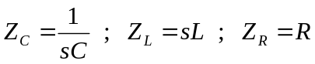.
- נפתור את המעגל כמעגל בעל נגדים ומקורות, בכל שיטה שהיא (מתחי צמתים, זרמי חוגים, תבנין\נורטון וכו').
- נקבל משוואה למוצא כלשהו כפונ' של s. נכפיל את שני האגפים בחזקה של s, כך שבמשוואה יוותרו רק חזקות חיוביות של s.
- נמיר כל משתנה s, לגזירת הגורם שאותו הוא כופל, כלומר: 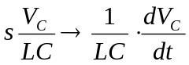
- s בחזקת n, יומר לגזירה מסדר n. כלומר: 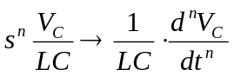.
12. מצב סינוסי עמיד:
- מתייחסים רק לפתרונות שאינם דועכים – פתרון פרטי.
- פותרים בעזרת אימפדנס\אדמיטנס, כאשר הפעם... 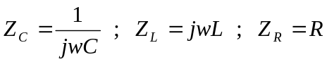.
- תהודה = התדר w, שבו האימפדנס והאדמיטנס של המעגל ממשיים.
- בתהודה, כל הזרם שמספק המקור זורם דרך הנגד.
- חישוב הספק ממוצע על רכיב: 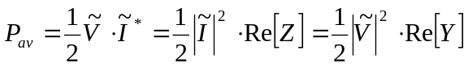.
- ההספק הממוצע מקסימאלי על רכיב כלשהו כאשר האימפדנס שלו צמוד לאימפדנס של שאר המעגל בין הדקי הרכיב. 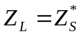.

13. סלילים מצומדים:
- שני מעגלים נפרדים בעלי סליל מצומד כ"א המשפיעים אחד על השני: נרשום KVL לכל אחד מהמעגלים, ונגיע למע' מש' 2x2 על הזרמים.
- מעגל בעל שניים או יותר סלילים מצומדים:
  - נרשום משוואות KCL כמספר הצמתים מינוס אחד.
  - נמצא ביטויים לזרמי המעגל ע"י צמצום מע' המשוואות שהתקבלה ככל האפשר. עלינו לבטא כל זרם במעגל ע"י שימוש באותם משתני זרם, שמספרם כמספר החוגים במעגל. דהיינו, אם ישנם שלושה חוגים, נגדיר את הזרמים האחרים 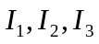 למשל.
  - נרשום את כל משוואות ה- KVL, נציב את הזרמים שמצאנו, ונפתור את מע' המשוואות שהתקבלה.

14. שנאי אידיאלי:
    - ניתן להיעזר במש' 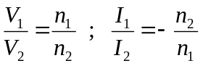.
    - בד"כ נפתור בעזרת שיקוף. כאשר אנחנו משקפים מעגל אחד לשני כל גדלי המעגל המשוקף משתנים, ולכן נסמנם באמצעות ' .לאחר פתרון המעגל ניתן למצוא מהגדלים המשוקפים את הגדלים האמיתיים באמצעות הנוסחאות הבאות... 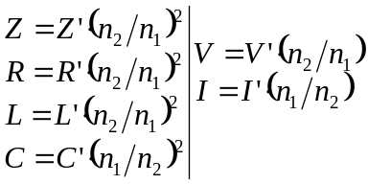
    - הערה א': עבור כל החישובים הנ"ל 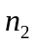 הוא מספר הליפופים במעגל שעבר שיקוף למעגל שבו 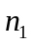 ליפופים.
    - הערה ב': במהלך השיקוף הראשוני נבצע את החישוב ההפוך בכדי לחשב את הגדלים במעגל המשוקף. (למשל כדי שנוכל לדעת מהי ההתנגדות של נגד כלשהו במעגל החדש).
    - ניתן להמיר שנאי אידיאלי למקורות מבוקרים באופן הבא:
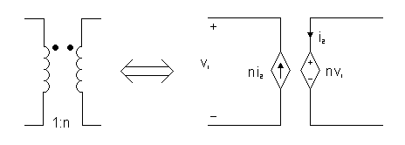

15. חישוב שקול נורטון\תבנין למעגל בעל מקור מבוקר בלבד:
- במקרה זה, סביר להניח, שכאשר נחשב את 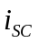 נקבל אפס, ואז תהיה לנו חלוקה באפס. לכן נשתמש ברוב המקרים במקור בוחן.

